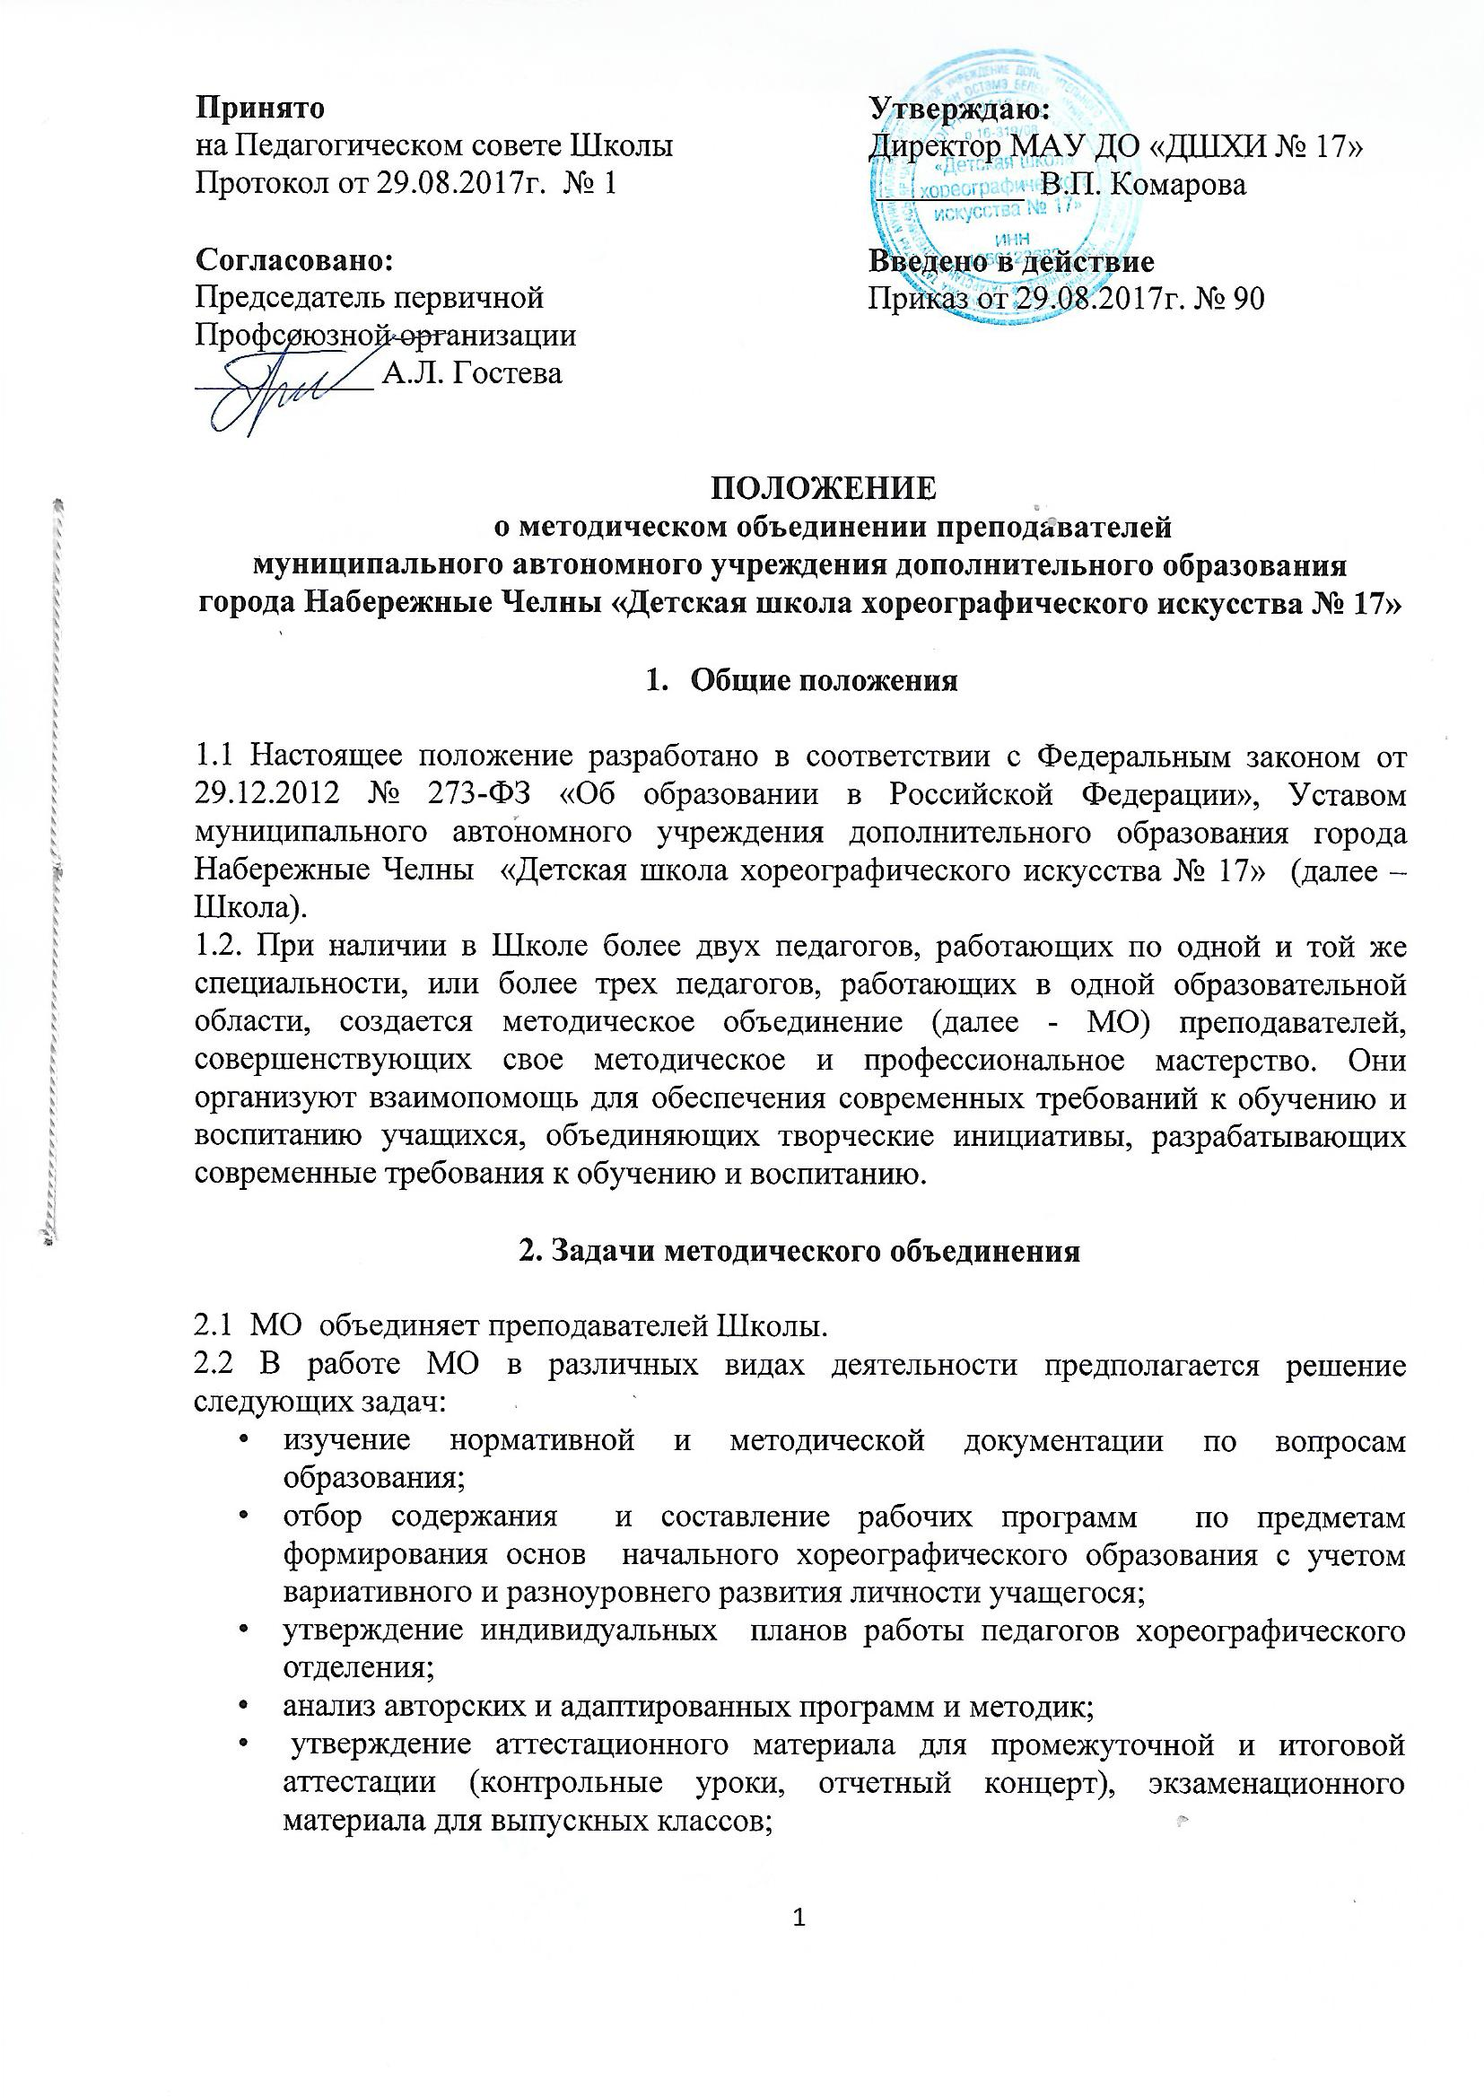
- ознакомление с анализом состояния преподавания предмета по итогам внутришкольного контроля;
- взаимопосещение учебных занятий по определенной тематике с последующим самоанализом и анализом достигнутых результатов;
- организация открытых уроков с целью ознакомления с методическими разработками сложных тем предметов, профессиональными навыками и творческими замыслами педагогов хореографического отделения;
- изучение передового педагогического опыта;
- экспериментальная работа по предметам (направлениям танцевального искусства);
- ознакомление с методическими разработками различных авторов по предметам; анализ методов преподавания;
- отчеты о профессиональном самообразовании педагогов; работа на курсах повышения квалификации;
- отчеты о творческих командировках, участии в фестивалях и смотрах хореографического мастерства;
- укрепление материальной базы и приведение средств обучения, в том числе учебно-наглядных пособий по предмету в соответствие с современными требованиями к оснащению учебного занятия;
- принятие решений о подготовке методических рекомендаций в помощь педагогам, организация их разработки и освоение;
- планирование репертуарного плана для конкурсных и творческих, представлений, программ, выступлений.

3. Функции методического объединения

3.1 Работа МО организуется на основе планирования, отражающего план работы Школы, рекомендаций городских и республиканских методических служб, методической темы, принятой к разработке педагогическим коллективом, учитывающим индивидуальные планы профессионального самообразования педагогов.
3.2 МО часть своей работы осуществляет на заседаниях, где анализируются или принимаются к сведению решения задач, изложенных во втором разделе.
3.3. МО может организовать семинарские занятия, цикл открытых уроков по заданной и определенной тематике, планировать и проводить диагностику творческих способностей учащихся.
3.4В своей работе МО подотчетно Педагогическому совету.

4. Права методического объединения

4.1 МО преподавателей имеет право рекомендовать руководству распределение учебной нагрузки по предметам образовательных программ при тарификации, распределять методическую работу среди педагогов. МО выдвигает предложения об улучшении образовательного процесса в Школе.
4.2 МО преподавателей ставит вопрос о поощрении своих членов за успехи в работе, за активное участие в инновационной деятельности; рекомендует педагогам различные формы повышения квалификации за пределами Школы.
4.3 МО преподавателей определяет критерии оценок для выпускников согласно требованиям образовательных программ, выбирает и рекомендует систему промежуточной аттестации учащихся хореографической школы.

5. Обязанности педагогов методического объединения

5.1Каждый член методического объединения обязан:
- иметь собственную программу профессионального самообразования;
- участвовать в заседаниях МО, практических семинарах и т.д.;
- активно участвовать в разработке открытых мероприятий, творческих выступлениях;
- стремиться к повышению уровня профессионального мастерства;
- каждому участнику МО необходимо знать тенденции развития, методики преподавания предметов, Федеральный закон "Об образовании в Российской Федерации", нормативные документы, методические требования к категориям; владеть основами самоанализа педагогической деятельности.

6. Организация деятельности методического объединения

6.1 МО создается на принципах добровольности, специализации, профиля. Руководителем МО ежегодно приказом директора назначается квалифицированный специалист, имеющий творческие и организаторские способности.
6.2 Научным консультантом каждого МО назначается методист.
6.3 Деятельность МО осуществляется в соответствии с годовым планом, утвержденным на собрании методического объединения.
6.4За учебный год проводится не менее 4-х заседаний МО; практический семинар с организацией тематических открытых уроков, мероприятий.
6.5 Заседания МО оформляются протокольно в печатном виде. В протоколе фиксируется повестка дня, докладчики, ход обсуждения вопросов, выносимых на МО, принятые решения, срок их исполнения и ответственные лица за их исполнения. Протокол подписывается руководителем МО, материалы МО нумеруются постранично, прошиваются, скрепляются печатью Школы и хранятся в папке протоколов МО.
6.6 Нумерация протоколов ведется от начала учебного года. Папка Протоколов МО хранится в Школе согласно номенклатуре дел и передается по акту.

